**FACULDADE DE TECNOLOGIA**

**FATEC SANTO ANDRÉ**

**Tecnologia em Mecatrônica Industrial**

**Jonathan de Oliveira Gonçalves**

**DISPOSITIVO DE ALMOXARIFADO INTELIGENTE**

Santo André

2019

**CENTRO PAULA SOUZA**

**FACULDADE DE TECNOLOGIA**

**FATEC SANTO ANDRÉ**

**Tecnologia em Mecatrônica Industrial**

**Jonathan de Oliveira Gonçalves**

**DISPOSITIVO DE ALMOXARIFADO INTELIGENTE**

|  |
| --- |
| Trabalho de Conclusão de Curso entregue à Fatec Santo André como requisito parcial para obtenção do título de Tecnólogo em Mecatrônica Industrial.  Orientador: Prof. Me. Eliel Wellington Marcelino  Coorientador: Prof. Me. Paulo Tetsuo Hoashi |

Santo André

2019

|  |
| --- |
| Dedico este trabalho a minha mãe Maria, e minha namorada Larissa, duas mulheres incríveis que foram responsáveis por me apoiarem em todos os momentos da minha vida e contribuírem imensamente na minha formação como ser humano. |

**AGRADECIMENTOS**

Agradeço a todos os colegas, e especialmente à minha querida amiga, Tabata Aparecida de Oliveira Silva, por me proporcionarem uma convivência descontraída e agradável, conhecimento enriquecedores, habilidades e experiências inestimáveis durante toda minha permanência na Instituição.

Agradeço também aos Orientadores, Eliel Marcelino, Paulo Tetsuo e Fernando Garup por todo o apoio e incentivo durante essa jornada que agora se conclui.

Agradeço a todos que fazem parte da FATEC Santo André

**RESUMO**

Todo tipo de trabalho deve ser feito de maneira correta e de uma forma segura, seguindo a metodologia e procedimentos definidos pela empresa que contratou o funcionário, assim como toda empresa deve garantir a seus funcionários condições mais seguras para realizar suas atividades , fornecer os devidos equipamentos de proteção e, inclusive instruir como deve ser feita sua utilização, sejam eles individuais (EPI’S) ou coletivos (EPC’S). Considerando que cada EPI possui um Certificado de Aprovação (CA), uma data de validade, e que ele após cumprir sua função pode acabar sendo descartado, observamos que há a necessidade de estarmos atentos quanto a este período de validade mesmo que o item aparente estar em boas condições de uso e, que em determinadas ocasiões um funcionário pode fazer uso de diversos equipamentos ao longo do dia. Portanto, objetivando facilitar o acesso dos funcionários aos devidos EPI’S e sem a necessidade de ficar solicitando ao setor de almoxarifado, estamos propondo uma máquina para fazer a distribuição dos equipamentos ao funcionário e coletar os dados a cada vez que fazem sua utilização.

Palavra-chave: Segurança, Estoque, Automatizado, Equipamentos, Sistema.

**ABSTRACT**

All work must be done correctly and safely, following the methodology and procedures defined by the company that hired the employee, as well as every company should ensure its employees safer conditions to perform their activities, provide the appropriate equipment. including how their use should be made, whether individual (EPI'S) or collective (EPC'S). Considering that each PPE has a Certificate of Approval (CA), an expiration date, and that after fulfilling its function may end up being discarded, we note that there is a need to be aware of this validity period even if the item appears to be in good condition and that on certain occasions an employee may make use of various equipment throughout the day. Therefore, in order to facilitate employees' access to appropriate PPE's and without having to ask the warehouse sector, we are proposing a machine to distribute equipment to the employee and collect data each time they use it.

Keywords: Security, Stock, Automated, Equipment, System.

**LISTA DE FIGURAS**

Figura 1 Histórico de acidentes de trabalho no Brasil 13

Figura 2 - Mapa mental dos tópicos teóricos 14

Figura 3 – Fluxograma do processo de utilização 15

Figura 4 – Modelo de celeiro da 6ª dinastia egípcia 16

Figura 5 - Estrutura do código de barras EAN-13 18

Figura 6 – Esquemático da IoT 19

Figura 7 - Esquemático do sistema RFID 21

Figura 8 - Classificações do Sistema RFID 22

Figura 9 Microcontrolador TMS1000 23

Figura 10 - NodeMCU 24

Figura 11 - Arduino UNO 25

Figura 12 - Funcionamento de um motor CC 26

Figura 13 - Servomotor 27

Figura 14 – Transmissão por polia e correia 29

Figura 15 - Engrenamento dos dentes de uma engrenagem nos elos da corrente 29

Figura 16 - Transmissão por engrenagens 30

**LISTA DE ABREVIATURAS E SIGLAS**

INSS Instituto Nacional do Seguro Social

EPI Equipamento de Proteção Individual

ONU Organização das Nações Unidas

CC Corrente Contínua

a.C antes de Cristo

OCR *Optical Character Recognition*

UPC *Universal Product Code*

EAN *European Article Numerical Association*

EUA Estados Unidos da América

IoT *Internet of Things*

RFID *Radio Frequency Identification*

NFC *Near Field Communication*

GSM *Global System for Mobile*

GPRS *General Packet Radio Service*

CI Circuito Integrado

ROM *Read-Only Memory*

RAM *Random Access Memory*

USB *Universal Serial Bus*

OTA *Over the Air*

MHz Megahertz

RISC *Reduced Instruction Set Computer*

Mb *Megabyte*

Kb *Kilobyte*

VDC *Volts Direct Current*

IDE *Integrated Development Enviroment*

V Volt

EEPROM *Electrically Erasable Programmable Read-Only Memory*

PWM *Pulse Width Modulation*

**SUMÁRIO**

1. Introdução 11

**1.1 Motivação** 12

**1.2 Objetivos** 12

**1.3 Justificativa** 13

**1.4 Metodologia** 13

2. Fundamentação teórica 15

**2.1.** **Logística e estoque** 15

**2.1.1.** **A origem do estoque** 15

**2.1.2.** **Técnicas de estoque** 16

**2.1.3.** **Métodos de aquisição e transmissão de dados** 16

**2.1.4.** **Código de barras** 17

**2.1.5.** **Internet das coisas** 18

**2.1.6.** **Sistema de identificação por radiofrequência** 19

**2.2.** **Microcontroladores** 21

**2.2.1.** **TMS 1000** 21

**2.2.2.** **Módulo NodeMCU** 22

**2.2.3.** **Arduino UNO** 23

**2.3.** **Estruturação do dispositivo** 24

**2.3.1.** **Motor de corrente contínua** 24

**2.3.2.** **SERVOMOTOR** 25

**2.3.3.** **ACOPLAMENTOS** 26

**2.3.4.** **ELEMENTOS DE TRANSMISSÃO** 27

3. DESENVOLVIMENTO 30

4. RESULTADOS 30

5. REFERÊNCIAS 30

# **Introdução**

No mundo globalizado tempo é um recurso precioso, principalmente para as empresas, que visam reduzir o tempo de produção de um produto para, consequentemente aumentar sua produção. Mas não se pode sacrificar ou negligenciar a integridade do trabalhador em qualquer processo que seja. Por vezes um funcionário perde tempo no processo de solicitação e recebimento de material e equipamentos e, visando otimizar o uso desse tempo dentro das atividades de uma empresa, foi pensado em um sistema para almoxarifado automatizado, que facilitará o fornecimento dos itens que serão solicitados pelo usuário.

Evitando abordar a vasta gama de produtos que possam existir em um estoque industrial, seu uso foi direcionado para aquisição de equipamentos de proteção individuais (EPI’s). Os equipamentos poderão ser solicitados através de um código que deverá lido pela máquina, que por sua vez, permitirá a retirada do item solicitado, respeitando alguns critérios de uso e um número de limitações de retiradas.

## **1.1 Motivação**

A inspiração e motivação para o desenvolvimento deste projeto é a esperança de criar um dispositivo que ajude a e minimizar o máximo possível o número de acidentes de trabalho, de um modo que todos os trabalhadores estejam com os equipamentos de segurança em dia e em boas condições de uso.

Segundo o Instituto Nacional do Seguro Social (INSS) só no último ano mais de 620 mil acidentes de trabalho foram registrados, número que pode facilmente poderia ser maior, se considerarmos que por vezes, muitos acidentes de trabalho acabam não sendo notificados. Na figura 1 podemos observar a quantidade de acidentes de trabalho no b rasil ao longo dos anos.

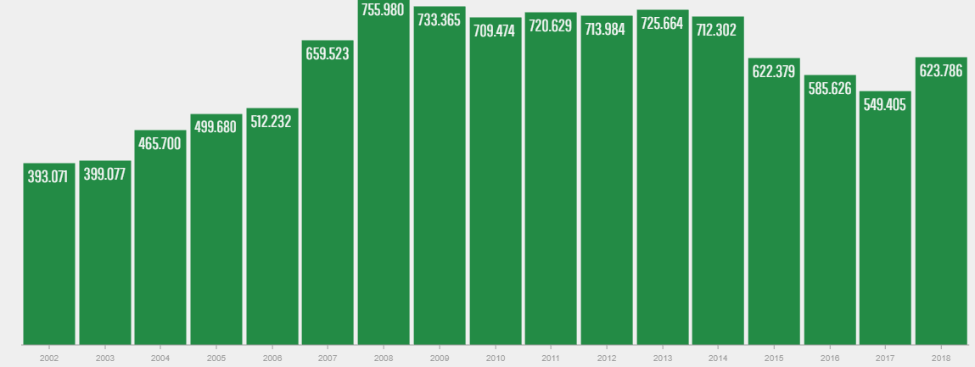  
   
 Fonte: https://smartlabbr.org/sst/localidade/0?dimensao=frequenciaAcidentes

Figura 1 Histórico de acidentes de trabalho no Brasil

## **1.2 Objetivos**

O projeto “Dispositivo Almoxarifado Inteligente” tem como inspiração a combinação entre as máquinas no estilo *Vending Machine* e as máquinas de armazenamento vertical,para cumprir o papel de um funcionário de almoxarifado, fazendo a distribuição de itens a partir de um código que poderá ser lido pelo equipamento.

O sistema coletará as informações de saída dos itens para própria checagem do seu estoque, enviando um sinal quando for necessária a reposição de material. Também coletará as informações de quem estará fazendo seu uso, para que um outro profissional possa avaliar se está havendo algum mal-uso dos itens da empresa.

## **1.3 Justificativa**

Proporcionar uma maneira eficiente de controle, distribuição e distribuição de equipamentos de segurança, cumprindo umas das propostas da agenda 30 da Organização das Nações Unidas (ONU), que consiste em Proteger os direitos trabalhistas e promover ambientes de trabalho seguros e protegidos para todos os trabalhadores.

## **1.4 Metodologia**

A organização do projeto descrito está organizada em cinco capítulos. Em primeiro estão presentes a introdução, motivação objetivos e a justificativa para o desenvolvimento do Projeto.

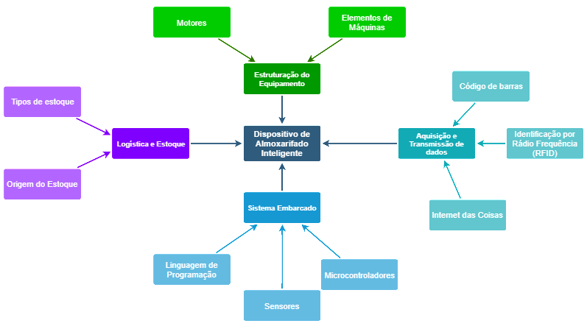Em segundo, será reunido o embasamento teórico, mencionando brevemente a história do estoque, alguns conceitos de tipos de estoque que se aplicam ao tema do equipamento a ser desenvolvido, bem como a linguagem de programação e as formas de se fazer comunicação existentes entre sensores, microcontroladores e os usuários. Na figura 2 podemos observar todos os temas que, unidos compõem a idealização do projeto.

Figura 2 - Mapa mental dos tópicos teóricos

Fonte: Autoria Própria

Figura 3 – Fluxograma do processo de utilizaçãoFonte: Autoria Própria

O terceiro capítulo é destinado para que possamos discutir o desenvolvimento prático do trabalho, onde, a partir das informações reunidas definimos a rotina de comportamento em sua utilização (figura 3), para que seja realizado, posteriormente o desenvolvimento do código e, por fim, a construção da estrutura e circuitos. O quarto capítulo é destinado para a apresentação e discussão dos resultados, enquanto o quinto capítulo é destinado às referências.

Figura 3 – Fluxograma do processo de utilização

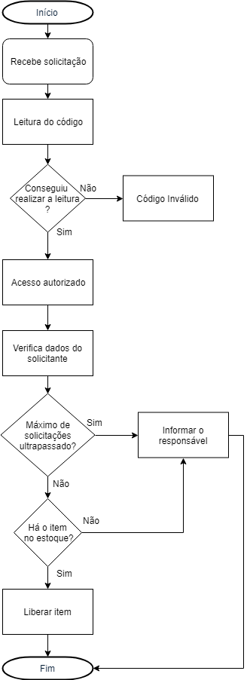

Fonte: Autoria própria

# **Fundamentação teórica**

Nesse capítulo vamos pontuar toda a base teórica necessária para o desenvolvimento do projeto e discutiremos todas as tecnologias envolvidas para um melhor entendimento da criação e funcionamento do projeto como um todo.



## **Logística e estoque**

Armazenar, transportar e gerenciar itens está presente no cotidiano de todas as empresas independente do seu ramo de atuação, o sistema de estoque é essencial para todas as atividades dentro dela pois pode influenciar diretamente nos processos. Este tópico focará na essência do tema, abordando a origem do estoque, bem como o porquê de sua necessidade e utilização, além de conceituar seus tipos e objetivos.

## **A origem do estoque**

Os registros mais antigos que se tem da armazenagem nos remete ao Egito antigo em volta do ano 3100 a.C, onde a agricultura dependia do aproveitamento das cheias anuais do rio Nilo, geravam colheitas abundantes, que eram guardadas em celeiros para posteriormente serem comerciadas. Na figura 4 podemos observar como era um celeiro no Egito antigo.

Figura 4 – Modelo de celeiro da 6ª dinastia egípcia

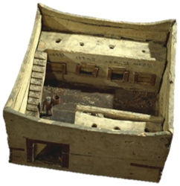

Fonte: https://www.fascinioegito.sh06.com/ps138050.jpg

Fonte: https://www.fascinioegito.sh06.com/ps138050.jpg

Depois de um longo período de poucas mudanças, já no século XIX com a revolução industrial e o crescimento dos meios de fabricação, o estoque teve de ser aperfeiçoado, pois também era preciso se prevenir da falta de matéria prima.

## **Técnicas de estoque**

Para uma gestão eficiente, se faz necessário conhecer o perfil da empresa para um melhor entendimento das suas necessidades e obter uma melhor forma de administrar seus recursos. Godoy (2016) nos mostra alguns tipos de estoque, dentre eles o estoque Consignado, onde os itens são mantidos por terceiros, como um distribuidor. O estoque de contingência, onde são mantidos itens de emergência para caso haja alguma falha em um processo dentro da empresa. E o estoque inativo, constituído de produtos ou itens obsoletos ou que não foram vendidos/utilizados nos últimos períodos.

Uma forma de economizar dinheiro é organizando bem é a manipulação do armazém, recebimentos, retiradas e expedições. Itens que são muito requisitados devem ser alocados em locais de fácil acesso, como corredores principais.

## **Métodos de aquisição e transmissão de dados**

Escolher a melhor forma de comunicação entre o usuário e a máquina é um grande desavio em meio a tantas possibilidades. Neste tópico abordaremos o conceito de comunicação e abordaremos alguns meios de realizar essa comunicação.

O conceito transmissão é algo que sempre está presente em nosso cotidiano, e está relacionada a difundir, comunicar e repassar alguma coisa, assim como o conceito de aquisição está relacionada a obter algo. Porém, quando a palavra está relacionada a informações entre sistemas computacionais, Santos (2016) diz que a transmissão de informação se dá a partir da passagem de sinais através de meios físicos de comunicação.

## **Código de barras**

O sistema é revolucionário quando se trata de coletar os dados de um produto automatizada, se compararmos com seus antecessores: o cartão perfurado, o terminal em vídeo, o OCR (*optical character recognition*) e códigos magnético, nenhum deles foi eficiente como o código de barras.

Segundo Soares (1991) Ao compararmos a velocidade de entrada de dados via código de barras com a entrada dados via teclado, podemos observar um abismo de diferença entre os dois, pois além da agilidade na inserção dos dados, o tempo gasto na aferição do que foi transcrito é eliminado, pois o próprio software faz a conferência da leitura, através dos dígitos verificadores. Baker (1981) diz que "a probabilidade de erro quando trabalhamos com 4 dígitos é por volta de 1 em 1000. E em contrapartida, com um código de barras, essa taxa é de 1 erro a cada 3.379.000 caracteres"

O código de barras consiste em um conjunto de barras pretas em paralelo com espaçamento em branco, em um padrão que representa alguma informação e dada a liberdade para que as barras e os espaços possam ser dispostos, existem várias simbologias diferentes de códigos de barras para serem utilizados, os mais populares são o *Universal Product Code* (UPC) que foi o primeiro código de barras, originado nos EUA, e o mais utilizado atualmente, o *European Article Numerical Association* (EAN) , que inclusive é utilizado no Brasil. Atualmente nas versões UPC-12 e EAN-13. Na figura 5 temos um exemplo de código de barras no modelo EAN-13

Figura 5 - Estrutura do código de barras EAN-13

Fonte: https://codigosdebarrasbrasil.com.br/

Figura 6 – Esquemático da IoTFonte: https://codigosdebarrasbrasil.com.br/

## **Internet das coisas**

Um dos conceitos que vem se popularizando ao longo dessa década é o da Internet das Coisas, popularmente conhecido como IoT (*Internet of Things*). De acordo com Molloy (2016) o objetivo da internet das coisas é que se sensores e atuadores pudessem ser conectados a internet, uma gama de novas possibilidades e serviços poderiam surgir. Um sistema de ar-condicionado ou de aquecimento por exemplo, se pudesse ser conectado à internet para saber como está o clima na área onde está instalado, poderia usar essa informação para tornar a sala em um ambiente mais agradável, já em uma indústria a IoT pode ser aplicada em gerenciamento de energia, transporte e logística. Kevin Ashton (2009), passou sua visão do que seria da internet das coisas ao dizer que tivéssemos computadores que soubessem tudo sobre as coisas em geral usando dados que coletassem sem a nossa ajuda, seríamos capazes de rastrear e contar tudo, e reduzir bastante o desperdício, a perda e os custos. Nós saberíamos quando é necessário substituir, reparar ou fazer um recall de um produto, e se estão novos ou ultrapassados." O que logo tornou-se uma base para o que ela viria a se tornar.

A integração dos elementos à internet pode ser feita através de conexões com ou sem fio, e podem fazer uso de diversos meios para que isso ocorra: RFID (*Radio Frequency Identification*), NFC (*Near Field Communication*), Wi-Fi, *Bluetooth* e ZigBee em conexões locais e GSM (*Global System for Mobile*), GPRS (*General Packet Radio Service*) para longo alcance.

Figura 6 – Esquemático da IoT

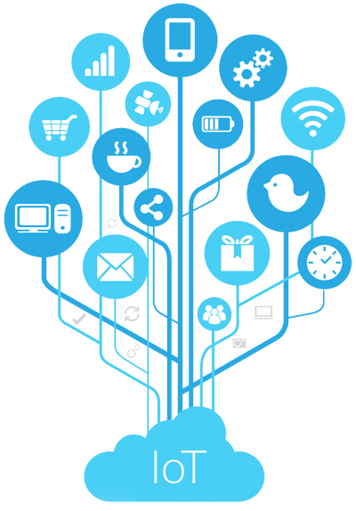

Fonte: https://www.timetecaccess.com/templates/layout/img/iot2.png

A internet das coisas é uma ferramenta poderosa capaz de conectar objetos e seres vivos, pois sua premissa é de que tudo que possa ser vinculado a um sensor e à conectividade, pode ser incluído no sistema. Partindo deste princípio, temos como benefício o conceito dos três C’s da IoT: **Comunicação, Controle e Automação** e **Custo**. Segundo a Lopez Research (2013) a comunicação nos permite estarmos sempre informados quanto ao estado do equipamento, e todos seus dados coletados, coisa que, apesar de possível fazer manualmente, não é feito com frequência. Mas nem sempre uma empresa ou o usuário irá querer apenas coletar as informações dos sensores, pois muitas vezes se faz necessário controlar um ambiente, acionar um atuador, ativar alguma sinalização, a automação permite que isso seja feito de forma automática e remota. Com todas as informações em mãos, junto à capacidade de reação, a IoT promove uma economia de dinheiro em uma empresa, onde uma falha poderia ocasionar a parada da produção pois, em vez de estimativas das condições do equipamento, haveria dados reais que indicariam a necessidade de manutenção, evitando assim, uma parada inesperada.

## **Sistema de identificação por rádio frequência**

Uma das novas tecnologias que vem ganhando muito espaço atualmente são as RFID uma vez que, graças à difusão tecnológica, tornou seu acesso muito mais acessível e redução nos preços. As RFID’s se destacam em meio aos outros sistemas de identificação pela sua agilidade, menor ocorrência de falhas e maior segurança. O sistema é composto por 4 partes: a *tag* ou *transponder*, antena, *middleware* ou receptor e o *software*. A *tag* se constitui de uma etiqueta com um chip enclausurado onde são gravados os dados epoderá ter diversas dimensões, já o enclausuramento deverá ser com base no ambiente no qual a *tag* será utilizada. A antena poderá ser fixa ou móvel e sua função é receber e enviar os dados. O middleware realiza o tratamento dos dados, pois pode haver várias *tags* sendo conectadas simultaneamente*.* O software por sua vez, se encarrega de realizar o processamento dos dados adquiridos, podemos observar um esquemático na figura 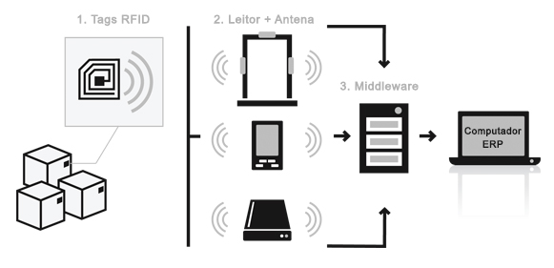6.

Figura 7 - Esquemático do sistema RFID

Fonte:http://www.afixgraf.com.br/wp-content/uploads/2014/10/como-funciona-sistema-rfid.jpg

Figura 7- Esquemático do sistema RFIDFonte:http://www.afixgraf.com.br/wp-content/uploads/2014/10/como-funciona-sistema-rfid.jpg

Já em relação às suas classificações, Pereira e Oliveira (2006) dizem que o sistema RFID pode ser categorizado em duas grandes divisões, cada uma com suas subdivisões. Os sistemas 1-*bit* que funcionam por meio de estímulos físicos e os sistemas *n-bits*, onde realmente ocorre um fluxo de dados entre a tag e o receptor. Na figura 7 podemos observar de uma maneira melhor, cada categoria e suas respectivas subdivisões.

Figura 8 - Classificações do Sistema RFID

Fonte: Autoria própria.

## **Microcontroladores**

Um microcontrolador é um tipo especial de CI (circuito integrado), pois ao contrário dos CI convencionais, que desempenham funções específicas, ele é capaz de ser programado e reprogramado (em várias linguagens como por exemplo Python, Java, C, C#, C++, Assembly, etc.), para realizar a tarefa que bem desejarmos. Neste tópico abordaremos três microcontroladores diferentes, o TMS 1000, o Arduino UNO e o NodeMCU.

## **TMS 1000**

O primeiro a ser inventado, chamado de TMS 1000 (figura 8) era um microcontrolador de 4 bits e com ROM e RAM incorporados, criado por dois engenheiros da Texas Instruments na década de 70 para ser utilizado internamente nas calculadoras da empresa. Posteriormente ele seria colocado à venda para as indústrias eletrônicas.

Figura 9 Microcontrolador TMS1000

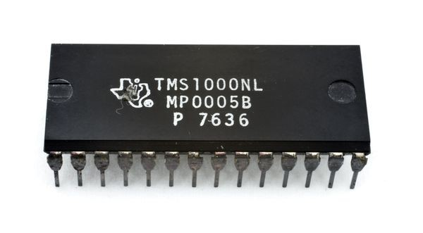

Fonte:https://images.computerhistory.org/revonline/images/102711697p-03-02.jpg?w=600

## **Módulo NodeMCU**

Trata-se de uma placa criada em 2014 pela Espressif Systems (figura 9) para o chip controlador ESP8266 ESP12, com o intuito de ser um ambiente *open-source* para facilitar o desenvolvimento de projetos e aplicações IoT. O módulo possui algumas vantagens, como conversor USB serial integrado, baixo custo e consumo de energia, tamanho reduzido e suporte integrado a redes WiFi, possibilitando que sua programação possa ser via OTA (*Over The Air*). Oliveira (2016) nos lista algumas outras características do NodeMCU:

1. Arquitetura RISC de 32 bits
2. Processador pode operar em 80MHz / 160MHz
3. 4Mb de memória flash
4. 64Kb para instruções
5. 96Kb para dados
6. Pode ser alimentada com 5VDC através do conector micro USB
7. Possui conversor USB Serial integrado
8. Programável via USB ou WiFi (OTA)
9. Compatível com a IDE do Arduino
10. Compatível com módulos e sensores utilizados no Arduino

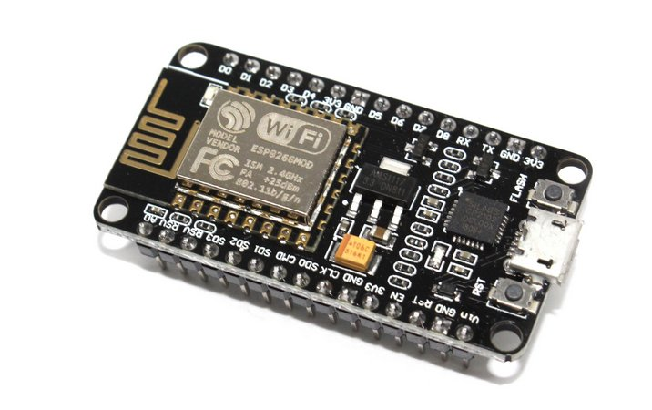

Figura 10 - NodeMCU

Figura

Fonte:https://cdn.awsli.com.br/600x450/710/710156/produto/29921777/f08a8e0287.jpg

## **Arduino UNO**

O Arduino foi surgiu em 2005 por um grupo de pesquisadores que, de acordo com Thomsen (2017), tinham o intuito de criar um dispositivo funcional, barato e fácil de ser programado e de hardware livre, de maneira que fosse acessível para estudantes e entusiastas, e permitindo que eles o modifiquem como desejar, criando assim, uma placa composta por um microcontrolador Atmel, circuitos de entrada e saída que podem ser facilmente implementado através da sua IDE (*Integrated Development Enviroment*, ou Ambiente de Desenvolvimento Integrado) com o uso de uma linguagem baseada em C/C++, utilizando um cabo USB.

O Arduino UNO (figura 10) segundo a fabricante, é uma placa baseada no microcontrolador ATmega328, e é diferente de todas as placas anteriores pois não utiliza o chip controlador USB*-to-serial* da empresa FTDI, pois é apresentado como alternativa o uso do ATmega16U2 ( ou o ATmega8U2 até sua versão R2) programado como um conversor USB-Serial. O UNO significa um em italiano e este nome foi escolhido para marcar o lançamento da versão 1.0 da IDE. O UNO e a versão 1.0 da IDE são modelos de referência para a marca e estão evoluídas em novas versões. Algumas características do Arduino UNO são:

1. 5V de tensão de funcionamento
2. 14 Pinos de entrada/saída (6 permitem saída PWM)
3. 6 Pinos de entrada analógica
4. 32KB de Memória flash
5. 1KB de EEPROM
6. *Clock* de 16MHz

Figura 11 - Arduino UNO

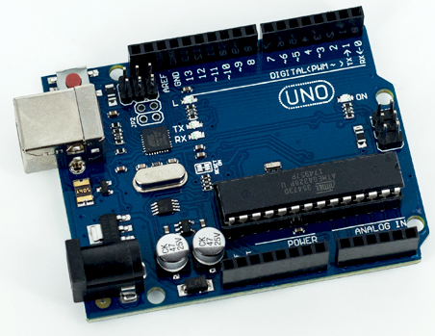

Fonte: https://uploads.filipeflop.com/2014/09/01.png

## **Estruturação do dispositivo**

Como a parte estrutural do equipamento relacionada à movimentação será construída, este tópico visa introduzir alguns conceitos sobe motores elétricos, especificamente os de corrente contínua (CC) e os servomotores, acoplamentos e elementos de transmissão.

## **Motor de corrente contínua**

Uma máquina elétrica, segundo Chapman (2013) é um dispositivo capaz de converter tanto a energia elétrica em energia mecânica bem como a energia mecânica em energia elétrica. E quando este dispositivo converte energia elétrica em mecânica, ele é chamado de motor. Cita também que motores elétricos são tão populares pelo fato de a energia elétrica ser limpa e eficiente, além de ser fácil de se transmitir e ser controlada e não requererem ventilação constante e nem combustível na forma em que é exigida por um motor a combustão. Um motor CC deve ser alimentado com tensão contínua, que poderá vir de pilhas, fontes ou baterias.

Segundo França (2001) os principais componentes de um motor CC podem ser classificados como rotor, comutador e estator. Onde o estator é alimentado diretamente pela fonte e pode ser constituído de imãs permanentes ou bobinas, o comutador é um dispositivo mecânico onde estão conectados os terminais da espira do rotor (também conhecido como armadura ) e tem a função de inverter o sentido da corrente que circula no rotor, que consiste de um enrolamento que é alimentado por uma fonte de tensão através do comutador. Na figura 12 podemos observar o conceito de seu funcionamento, onde o rotor possui uma única espira, e à medida que ele gira uma volta, sempre acaba encostando em uma escova, sempre alterando o sentido da corrente que circula no rotor, evitando o equilíbrio eletromagnético e sempre gerando movimento.

Figura 12 - Funcionamento de um motor CC

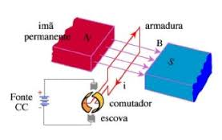  
Fonte: http://acessopercon.com.br/percon/wp-content/uploads/2016/06/Motor-CC-.jpg

De acordo com a WEG (2012), um motor elétrico CC apresenta vantagens como:

* Baixa relação peso / potência
* Alta eficiência
* Baixo nível de ruído
* Baixo momento de inércia
* Alta capacidade a cargas dinâmicas
* Construção robusta
* Alta resistência a vibrações
* Ótima qualidade de comutação

## **SERVOMOTOR**

Um servomotor (figura 13) pode ser de corrente contínua (CC) ou corrente alternada (CA) e são utilizados quando há a necessidade de controle de posição, velocidade ou torque. Vidal (2017) nos explica os principais componentes de um servomotor:

Atuador - Um motor em conjunto com engrenagens e redutores que amplificam o torque

Encoder – Um sensor medidor de posição. Sendo geralmente um potenciômetro acoplado ao eixo do motor, e sua resistência elétrica é associada às diferentes posições do eixo. Também podem ser utilizados para medir a velocidade do motor.

Controlador – Como o próprio nome já diz, ele controla e corrigir a posição do motor.

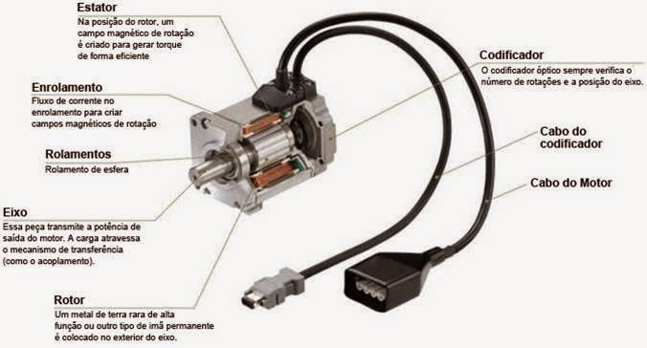

Figura 13 - Servomotor

Fonte:https://3.bp.blogspot.com/-7NV19k_Ljyg/VR00xJBaW8I/AAAAAAAAAcA/Erz_b31XkRg/s1600/Servomotores%2B01.png.jpg

## **ACOPLAMENTOS**

Um acoplamento é caracterizado por dois discos e as peças que realizam a união entre eles. Tal união pode ser efetuada por arraste de forma (pinos, ressaltos, garras etc.) ou por meio de forças superficiais de fricção, com uma força perpendicular que é normal a elas. Os acoplamentos são empregados para transmitir movimento de rotação de uma árvore motriz para uma árvore movida. (SENAI, 2015).

O funcionamento do acoplamento se dá com base na forma de união entre as partes, originando classes de acoplamentos, sendo elas: rígidas, móveis, elásticas e desacopláveis, cada um com suas próprias aplicabilidades.

## **ELEMENTOS DE TRANSMISSÃO**

Em um maquinário há muito trabalho e de passagem de energia, um sistema de transmissão mecânica permite a transferência de potência, energia e movimento a outros sistemas que fazem parte da máquina. (SOUZA,2019)

Este tópico tem como objetivo introduzir alguns dos meios existentes para a transmissão de energia: a transmissões por correia, a transmissão por corrente e a transmissão por engrenagem.

* **Transmissão por polias e correias**

Segundo o SENAI (2015) este é um dos métodos mais antigos e utilizados, possuem a vantagem de terem um baixo custo inicial, um alto coeficiente de atrito e elevada resistência ao desgaste. Além de seu funcionamento ser silencioso, são flexíveis, elásticas e adequadas para grandes distâncias entre centros.

Podendo ser correia plana ou em V, a transmissão de potência ocorre através do atrito, que poderá ser simples ou múltiplo quando houver polias intermediárias de diâmetros diferentes. A correia plana tem uma desvantagem em relação à em V por deslizar quando utilizada, gerando uma queda na transmissão da potência. Portanto o uso da correia em V tem preferência em relação à plana, pois não possui deslizamento e gera algumas outras vantagens, como menor tensão prévia no momento da partida e poder ser empregada até 12 correias numa mesma polia. Tanto as correias em V como as polias em V têm suas dimensões normalizadas e tabeladas, na figura 14 temos um exemplo de transmissão por polia e correia.

Figura 14 – Transmissão por polia e correia

  
 Fonte: http://www.technologystudent.com/gears1/pully11a.gif

* **Transmissão por correntes**

Neste método a transmissão de potência é realizada através do engrenamento entre dentes de engrenagens e os elos da corrente (figura 15), portanto, não há deslizamento. Entretanto, para um funcionamento correto é necessário que as engrenagens estejam em um mesmo plano e os eixos estejam paralelos entre si. (SENAI, 2015)

Figura 15 - Engrenamento dos dentes de uma engrenagem nos elos da corrente

Fonte: https://www.docsity.com/pt/apostila-sistemas-mecanicos/4702180/

Geralmente é utilizada quando não se podem usar correias por causa de umidade, vapores, óleos, sujeira etc.

* **Transmissão por engrenagens**

Também conhecidas por rodas dentadas, as engrenagens são elementos básicos na transmissão de potência entre árvores. Segundo o SENAI (2015) elas não deslizam e permitem redução ou aumento do momento torsor e mínimas perdas de energia, e alteração de velocidades, sem nenhuma perda de energia. Para realizar mudança de velocidade e torção, é utilizada a relação entre os diâmetros, entretanto, vale lembrar que aumentando a rotação diminui-se o momento torsor e vice-versa. Portanto, num par de engrenagens a maior delas sempre terá rotação menor e transmitirá um momento torsor maior, enquanto a menor sempre terá uma rotação maior e menor momento torsor. Na figura 16 podemos observar um exemplo de transmissão por um conjunto engrenagens.

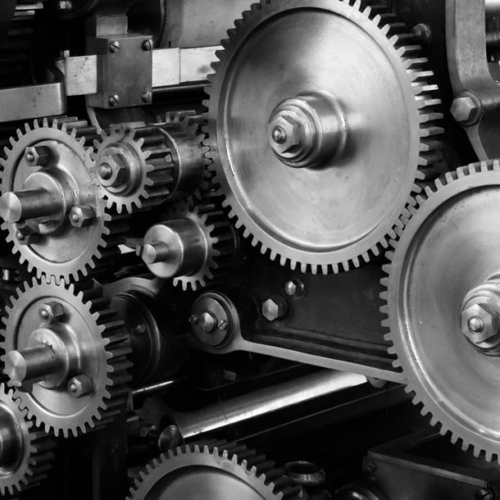

Figura 16 - Transmissão por engrenagens

Fonte:https://www.highfieldgears.co.uk/wp-content/uploads/2017/08/gears-cogs-machine-machinery-159298-640x640.jpeg

# **DESENVOLVIMENTO**

EM BREVE

# **RESULTADOS**

EM BREVE

# **REFERÊNCIAS**

**COMO CÓDIGOS DE BARRAS FUNCIONAM?** Disponível em: <https://codigosdebarrasbrasil.com.br/como-coacutedigos-de-barras-funcionam.html > Acesso em 02 nov. 2019

**Transformando Nosso Mundo: A Agenda 2030 para o Desenvolvimento Sustentável** Disponível em: <https://nacoesunidas.org/pos2015/agenda2030/> Acesso em 25 de out. 2019

SOARES, VASCONCELLOS, Heraldo. **Códigos de barras: a presença visível da automação**. São Paulo, v. 31, n. 1, p. 59-69, Mar. 1991. Revista de administração de empresas. Disponível em: <http://www.scielo.br/scielo.php?script=sci_arttext&pid=S0034-75901991000100009> Acesso em 09 nov. 2019

SANTOS, H. O. André, **Redes de Comunicação de Dados Principais Conceitos** publicado em 12 de dezembro de 2016 <https://www.uniaogeek.com.br/redes-de-comunicacao-de-dados-principais-conceitos/> Acesso em 06 nov. 2019

AFIXGRAF, **Como Funciona o RFID**, publicado em 20 de julho de 2015, disponível em: <http://www.afixgraf.com.br/como-funciona-rfid/> Acesso em 09 nov. 2019

BAKER, E. F. **Industry Shows its Stripes -** **A new Role for Bar Coding**. Nova York, AMA Publishing, 1985, p. 14.

Molloy, D. (2016). **Exploring Raspberry Pi: Interfacing to the Real World with Embedded Linux.** New York: Wiley.

Lopez Research LLC. **Uma introdução à Internet das Coisas (IoT),** São Francisco, Califórnia, publicado em novembro de 2013

ASHTON, Kevin. **That “Internet of Things” Thing** - The RFID Journal, publicado em Jun. 2009, Disponível em: <https://www.rfidjournal.com/articles/view?4986> Acesso em 17 nov. 2019.

NETTO, I. S. **O fascínio do antigo Egito.** Disponível em: < https://www.fascinioegito.sh06.com/index.html>. Acesso em 17 nov. 2019.

OLIVEIRA, Alessandro de Souza; PEREIRA, Milene Franco. **Estudo da tecnologia de identificação por radiofreqüência – RFID.** 2006. 94 f. Monografia (Bacharelado em Engenharia Elétrica) – Universidade de Brasília, Brasília, 2006.

**Egito Antigo**, Disponível em: <https://www.egitoantigo.net/introducao-egito-antigo.html>. Acesso em: 17 nov. 2019.

GODOY, Bianca. **Tipos de estoque: descubra qual é o melhor para a sua empresa** publicado em 25 de maio de 2016 Disponível em: <https://www.mandae.com.br/blog/tipos-de-estoque-qual-e-o-melhor-para-a-sua-empresa/>. Acesso em 17 nov. 2019.

**Tipos de estoques: você sabe quais são os principais?** Disponível em: http://universidadeestoque.com.br/blog/index.php/tipos-de-estoque-voce-sabe-quais-sao-os-principais/>. Acesso em 17 nov. 2019.

**Um pouco de história: saiba mais sobre a evolução da armazenagem!** Disponível em:<https://www.bloglogistica.com.br/infraestrutura/um-pouco-de-historia-saiba-mais-sobre-a-evolucao-da-armazenagem/>. Acesso em: 17 nov. 2019.

NIGUABA, Robson. **O QUE É MICROPROCESSADOR?** 2015. Disponível em: <https://robsoniguaba.blogspot.com/2015/12/o-que-e-microprocessador.html?m=1&gt> Acesso em 27 nov. 2019

AYCOCK, Steve. **A história dos microcontroladores.** Disponível em: <https://www.ehow.com.br/historia-microcontroladores-info_42970/> Acesso em 28 nov. 2019

**Editorial: Linguagens de Programação para Sistemas Embarcados**. Disponível em: <https://www.embarcados.com.br/editorial-linguagens-para-sistemas-embarcados/> Acesso em 28 nov. 2019

**MICROCONTROLADORES - QUAL A MELHOR LINGUAGEM DE PROGRAMAÇÃO?** Disponível em: < http://www.arnerobotics.com.br/eletronica/linguagem_de_programacao_escolha.htm> Acesso em 28 nov. 2019

**O básico sobre os Microcontroladores – parte 1 (MIC139)** Disponível em: <http://www.newtoncbraga.com.br/index.php/eletronica/52-artigos-diversos/13263-obasico-sobre-os-microcontroladores-parte-1-mic139> Acesso em 28 nov. 2019

Thomsen, Adilson. **O que é Arduino?** <https://www.filipeflop.com/blog/o-que-e-arduino/> Acesso em 28 nov. 2019

SENAI. Serviço Nacional de Aprendizagem Industrial. **Tecnologia Mecânica Vol. II** São Paulo: SENAI-SP Editora,2015. 216 p. ISBN 978-85-8393-215-4.

CHAPMAN, S. J. **Fundamentos de máquinas elétricas**. 5. ed. Porto Alegre: AMGH, 2013.

WEG, **Motores de Corrente Contínua.** Publicado em dezembro de 2012.Disponível em: <https://static.weg.net/medias/downloadcenter/h19/h74/WEG-motores-de-corrente-continua-50005370-catalogo-portugues-br.pdf> Acesso em 28 nov. 2019

**Motor elétrico.** Disponível em: <http://acessopercon.com.br/percon/motor-eletrico/> Acesso em 28 nov. 2019

FRANÇA, M. L. André. **Motores elétricos de corrente contínua e universal**. Publicado em 2001 (data estimada). Disponível em: <https://cdn.hackaday.io/files/9127390489568/motor_cc.pdf> Acesso em 28 nov. 2019

CARVALHO, Lucas. **O que são Servomotores e como funcionam?** Publicado em 02 de abril de 2015.Disponível em: <https://electricconcept.blogspot.com/2015/04/o-que-sao-servomotores-e-como-funcionam.html> Acesso em 28 nov. 2019

VIDAL, Victor. **Servo motor com arduino: Conheça aplicações e aprenda a usar.** Publicado em 18 de julho de 2017Disponível em: <https://blog.eletrogate.com/servo-motor-para-aplicacoes-com-arduino/> Acesso em 28 nov. 2019

SOUZA, Gabriel. **Elementos de transmissão mecânica: entenda a importância desses ativos para sua indústria.** Publicado em 30 de janeiro de 2019. Disponível em: <https://blog.acoplastbrasil.com.br/elementos-de-transmissao-mecanica/> Acesso em 28 nov. 2019